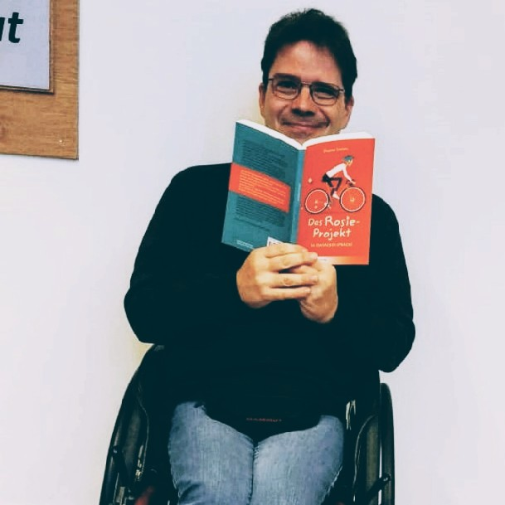
Sie hören gern gute Geschichten?
Wir laden Sie ein zu einer Buchlesung!

Wir sind Annett Heinich und Sören Haak aus der Dresdner Neustadt.

Wann: am 07. Dezember, 18:00 Uhr

Wo: im „Sowieso“ ( https://www.frauen-ev-sowieso.de/):
Das ist ein Haus.
Hier treffen sich Menschen und reden miteinander.
Oder um etwas zu lernen.
Oder um etwas zu erleben.

Die Adresse:
Zentrum „Sowieso“
Angelikastraße 1, 01099 Dresden
Das *sowieso* ist über Stufen oder über eine Rampe zugänglich.
Im Erdgeschoss sind die Räume barrierefrei.
Barrierefrei heißt ohne Stufen oder Hindernisse.
Es gibt auch ein behindertengerechtes WC.
Das Buch heisst: „Das Rosie-Projekt“.
Es ist in Einfacher Sprache geschrieben.
Worum geht es in dem Buch?
Es gibt Bücher, von denen man fröhlich wird.
Das Rosie Projekt ist so ein Buch.
Der autistische Wissenschaftler Don ist auf der Suche nach einer Frau.
Don wünscht sich eine ganz besondere Frau.
Don hat Rosie getroffen.
Don hat viel Spaß mit Rosie.
Rosie hat er durch einen Freund kennengelernt.
Rosie ist ganz anders als er sich seine Traumfrau vorstellt.
Und Rosie sucht nach ihrem Vater.
Dabei kann Don ihr helfen.
Denn er ist Professor für Vererbungslehre.
Das Rosie Projekt ist eine lustige Geschichte.
Aber die Geschichte kann auch ganz viele Gefühle auslösen.
Wir sehen die Welt, wie Don sie sieht.
Er versteht nicht, warum Menschen beleidigt sind, wenn man ihnen die Wahrheit sagt oder warum sie bei Filmen weinen.
Er verbringt viel Zeit mit Rosie.
Schliesslich merkt Don: er ist verliebt.

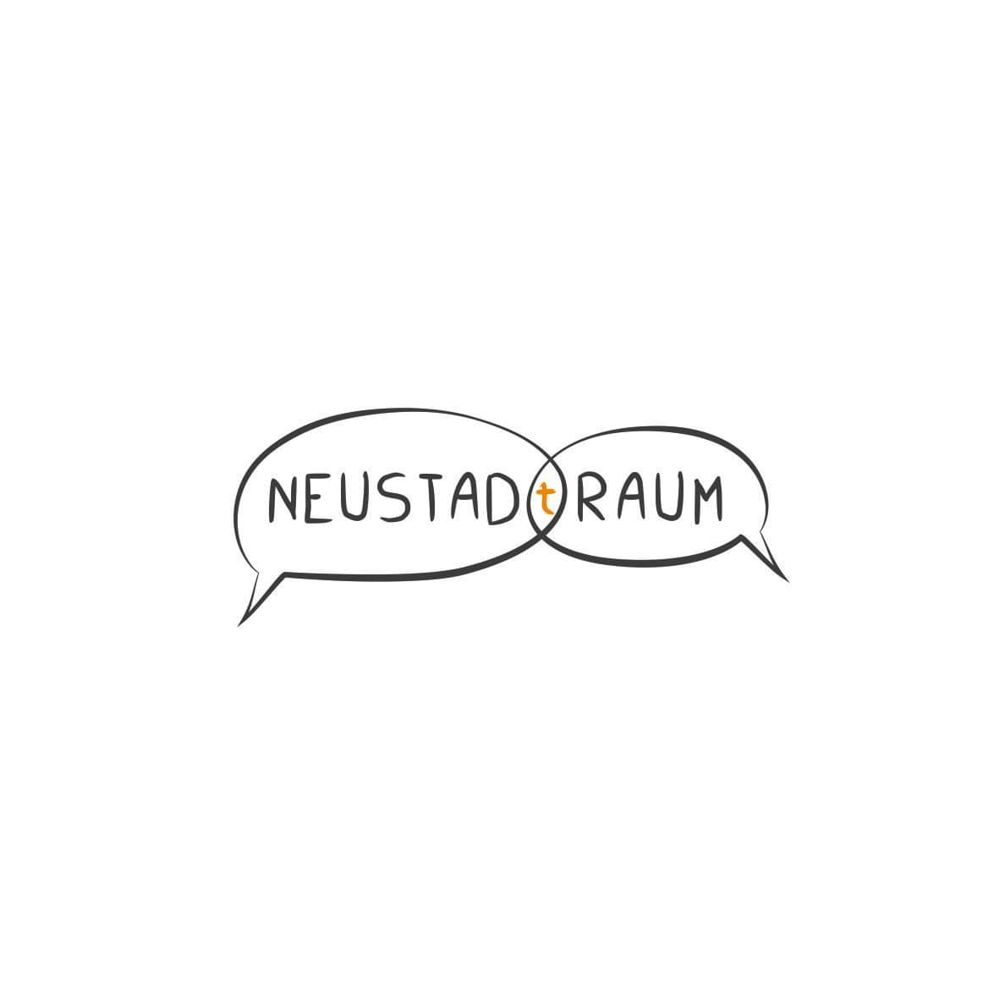
Eine Veranstaltung der Initiative:

